Om løver

Vigtigste biologiske facts om løver

Biologiske kendetræk
Løver er pattedyr. Hannen (se Figur 1 Voksen hanløve)kendes bedst på den store manke.

Levesteder
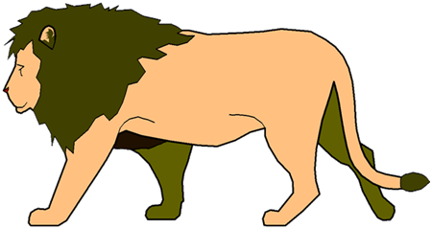Løver kun i Afrika. De fleste findes på savannen, hvor de lever side om side med elefanterne (se ).
Figur 1 Voksen hanløve

Levevis
Løver lever af rov og er normalt flokdyr.

Løver og mennesker
Løver ser fredelige ud, når de sover, men det skal mennesket ikke lade sig snyde af. Løver kan faktisk være farlige og bliver derfor sjældent brugt som husdyr. Til gengæld sker det ofte at løver kaster sig over de indfødtes husdyr. Og undertiden sker det også at gamle løver, der ikke kan fange vildt kaster sig over et værgeløst menneske. Man har sågar hørt om sovende storvildtsjægere, som er blevet bortført fra teltet og ædt!

Uddrag fra tidsskriftet: Naturens sande natur

